日本-江户古风 四季之汤漫品京都7日
出发城市：西安
出发日期：7月17日，23日；8月6日，19日。
成团人数：25人
行程特色:
★五星航空：中国东方航空舒适体验，全程4-5星无自费
★和风体验-京都：日本人气旅游城市，心仪旅行地打卡清水寺漫步祗园风俗街，寻找艺伎时代古都风情
★最日本旅行方式~铁道慢旅行：百年铁道~江之岛~穿越古都、民居、海滨，追忆旧时光！
★最日本观海方式~爱上伊豆半岛：观海景伊豆列车。
★记忆中的日本风情：川端康成最爱古都镰仓, 记忆中的日本风情，坐着江之电火车，慢悠悠的度过一日时光，随意的慢节奏体会海边，灌篮高手的湘南海岸。
★富豪最爱的温泉度假地：私享四季之汤温泉，温泉王国的艺术殿堂。
★酒店控必选：四季之汤~私享皇家温泉+京都格兰王子酒店。（特别安排）
团队餐食：
酒店内用早餐，午晚餐为日式定食套餐或当地特色餐
交通工具：
航班：中国东方航空公司；
巴士：日本空调旅游巴士；
相关网站：
日本国家旅游局中文官网 http://www.welcome2japan.cn/
富士山： http://baike.baidu.com/view/6211.htm
忍野八海： http://baike.baidu.com/view/3310335.htm
天气预报： http://www.jma.go.jp/jp/week/

日本 大阪 奈良 京都 箱根 伊豆 镰仓 东京7日行程
日期 | 行程安排
第一天 | 西安大阪  参考航班：西安—大阪 MU2059（1415—2145）  学校统一集合出发，专车送至机场，搭乘东方航班一站抵达日本，开始期待已久的日本之行，抵达后导游接机，后入住酒店休息。
 | 酒店：关西机场地区酒店 或同级 | 用餐：无 | 交通：巴士、飞机
第二天 | 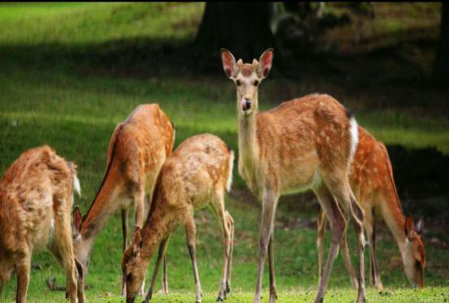  大阪-奈良-京都  早餐后，前往奈良神鹿公园，与憨态可掬的神鹿近距离接触，后漫步在东大寺，感受静谧美丽的风景.随后前往京都地区，午餐特别安排太鼓表演+寿喜锅料理。前往世界遗产--清水寺漫步祗园风俗街，寻找艺伎时代古都风情。游览结束后前往酒店入住休息。  奈良公园：奈良公园位于奈良市区的东侧、春日山脚下，是一个占地广大的开放式公园。公园中一年四季景色优美如画，在开阔的草甸上生活着成百上千只野生梅花鹿，虽然在奈良很容易看到小鹿，但奈良公园仍然是鹿群最集中的地方，因此也有人称它为“梅花鹿公园”。在东西约4公里、南北约2公里的公园里，随处可见成群的梅花鹿，与它们亲密接触是游客到此的一大乐趣。
 | 酒店：京都格兰王子酒店或同级 | 用餐：早 中 晚 | 交通：巴士
第三天 | 大阪 -中部  早餐结束后，乘车前往大阪标志性建筑大阪城公园，后前往大阪著名的美食街区和购物街区—心斋桥+道顿堀，随后来到综合免税店自由观光。游览结束后入住酒店休息。（方便游玩，本日晚餐自理）  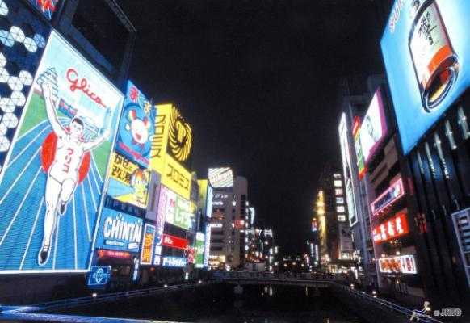  大阪城公园：历史悠久的大阪城，系丰臣秀吉于1586年所建，是由雄伟的石墙砌造而成，大阪城公园内城中央耸立着大阪城的主体建筑天守阁，巍峨宏伟，镶铜镀金，十分壮观。登上高五层八阶的天守阁，可以瞭望整个大阪市。  心斋桥商业街：大阪最大的商业街，在御堂筋大街东面与之平行的心斋桥筋商店街是大阪最知名的  购物区，北起长堀街，南至道顿堀，与千日前商店街相接，临近难波。远在江户时期，这里就已形成了购物商圈，距今已有380年的历史。直到今天，这里依然是热闹非凡。  道顿堀美食街：“吃倒在大阪”，大阪地道的特色美食绝对不容错过。位于日本大阪心斋桥附近，是大阪美食的代表地点。在这里各种美食的招牌每天都招来川流不息的人潮，最有名的大螃蟹招牌更是道顿堀美食街的标志，尤其是当夜晚来临，闪烁的霓虹灯更是诱人。许多著名的小吃像金龙拉面、章鱼烧、回转寿司、河豚肉等在这都可以吃到。  （此时便于游玩，晚餐敬请自理）
 | 酒店：中部地区酒店 或同级 | 用餐：早 中 | 交通：巴士
第四天 | 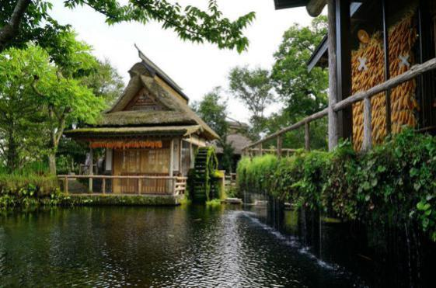  中部-箱根  早餐后，乘车前往富士山地区，在平和公园欣赏美丽的舍利白塔。这里汤泉映粉，白塔倒映，与富士山遥相呼应，美不胜收。继而特别安排登临富士山五合目，与日本“圣岳”零距离亲密接触。后来到被誉为“日本小九寨沟”的忍野八海欣赏静谧美丽的景色，后前往御殿场奥特莱斯，尽情享受购物的乐趣。，  平和公园：平和公园的设立，正是为了表达日本人对战争的控诉、祈求世界和平的愿望。平和公园，不单意味深长，而其清幽雅致的景色更是她魅力所在。 公园范围敞大，占地万坪，典型的日式庭园建筑、巨型喷水湖泊及小型动物园，广植各种树木及花卉，彷如人间美境。这里也是远观富士山的最佳地点，天气晴朗时，富士山的壮丽景色更可一览无遗。  忍野八海：日本山梨县山中湖和河口湖之间忍野村的涌泉群，因为错落有致地散布着八个清泉：御釜池、底无池、铫子池、浊池、涌池、镜池、菖蒲池和出口池，“忍野八海”故而得名且名扬四方。  富士山五合目：富士山从山脚到山顶分为十合，由山脚下出发到半山腰称为五合目 约2305米，由五合目再往上攀登，便是六合目、七合目，直至山顶的十合目。五合目就相当于一个位于半山腰的休闲平台，供游人休息观赏富士山美景。
 | 酒店：箱根地区温泉酒店 或同级 | 用餐：早 中 晚 | 交通：巴士
第五天 | 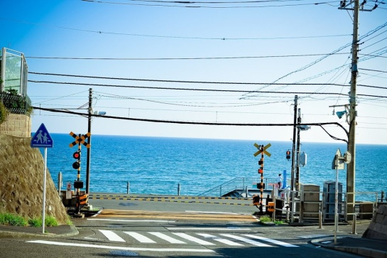  伊豆-镰仓  早餐后，特别安排乘坐浪漫伊豆急行列车，眺望窗外美丽的伊豆海景。游览伊东八景之一的——城崎海岸+吊桥 。随后前往井上雄彦老师创作《灌篮高手》时的现实取景地--镰仓高校前游览，沿途车揽日本百景之一江之岛拍照留念。之后来到镰仓标志—鹤岗八幡神宫。当晚入住四季之汤温泉酒店休息，穿和服，享用温泉螃蟹大餐。  城崎海岸：位于典型的深入式海岸线上，陡峭的断岩是天城山和大室山火山喷发时流出的溶岩冷却后形成的里亚式海岸。城崎海岸隆起的高数十米的断岩连绵9公里，景色优美壮观。海岸线旁一片郁郁葱葱的原生林台地，临海处礁石嶙峋，海浪奔涌，惊涛拍岸。海面上数十米的断崖划过了北方富户到南方八幡野，长约9公里。由城崎海岸沿富于变化的海岸线旅行，可观看壮观的海景，并可眺望大岛等伊豆群岛。
 | 酒店：四季之汤温泉酒店或同级 | 用餐：早 中 晚 | 交通：巴士
第六天 | 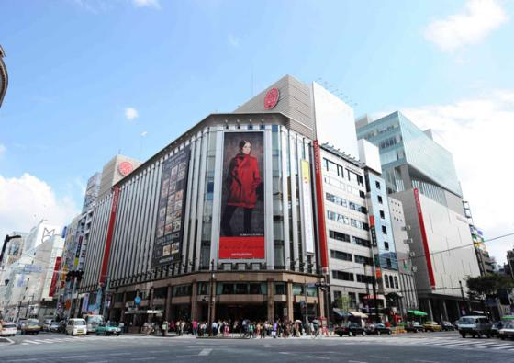  东京  前往静谧美丽的皇居广场，在二重桥前拍照留念。随后前往秋叶原电器一条街自由购物。随后乘车前往浅草寺祈福，仲见世小商品街观光。午餐特别安排日式烤肉餐。之后前往购物天堂银座，体会寸土寸金的奢华。在御彩药妆店选购自己化妆品，杂货等。随后前往综合免税店选购自己心仪的各类商品。游览结束后前往酒店休息。  皇居：皇居是天皇平时居住的场所。现在所说的皇居是指曾命名为“宫城”的东京江户城旧址一代，是江户时代太田道灌所建造，“宫城”这个名字于第二次世界大战后废止，并改名为“皇居”。  银座：银座可以说是东京最著名的商业区，也是日本最具代表性的繁华商圈，以高级购物商店而闻名，聚集了顶级大牌旗舰店、高档百货和各种百年老店等等，与巴黎香榭丽舍大街、纽约第五大道齐名，你可以在各种影视剧镜头中看到银座的景象。银座有8条大街，从一丁目到八丁目由中央大街贯通，其中又以四丁目十字路口最为繁华。每到周六、周日，从中午到傍晚，银座的主要道路禁止车辆通行，变成“步行者天国”。  浅草寺：浅草寺是东京历史最悠久、人气最旺的寺院，也是浅草地区的中心，供奉的本尊是圣观音。门内是通往寺庙广场的仲见世商店街，一字排开的诸多店铺摆满了各种日本风情的小商品，如传统的扇子、纸制的小玩意等。这是东京最热闹的购物街之一，浅草寺内还有许多著名建筑物和史迹，值得细细观赏。
 | 酒店：东京成田地区酒店 或同级 | 用餐：早 中 晚 | 交通：巴士
第七天 | 东京西安  参考航班：东京—西安MU522（16：55—23：50）  早餐后，前往成田机场乘坐东方航空国际航班飞往西安， 结束日本之旅，  抵达西安后专车送至指定地点，回到温馨的家！
 | 酒店：无 | 用餐：早 | 交通：巴士、飞机
提示：以上行程仅供参考，有可能会因境外特殊情况予以前后调整，如(堵车、恶劣天气、景点关门、突发事件等)
行程中所涉及到的图片仅供参考。
包含项目：
- 西安 / 日本往返国际机票团队经济舱费用，含机场建设税；
- 行程所示酒店标准双人间，温泉酒店二人间；
- 境外旅游巴士费用及日籍司机服务（根据实际收客人数，适当调整车型）；
- 境外司导小费及领队服务费350元/人；
- 行程内所列用餐；
- 行程中所列景点门票；
- ADS团队旅游签证费用；
- 旅游人身意外伤害保险
不含项目：
- 护照费用；
- 洗衣，理发，电话，传真，饮料，烟酒，洗熨、付费电视，行李搬运等境外个人消费费用；
- 旅游者因违约、自身过错、自由活动期间内行为或自身疾病引起的人身和财产损失；
- 服务包含项目未提到的其它一切费用。
服务说明：
1、行程说明：
  - 本社有权根据景点关门时间或当地交通状况调整行程游览先后顺序；
  - 行程中所列航班时间均为出发地和抵达地的当地时间。日本同北京时间时差为一小时，日本上午九点，则北京为上午八点。
- 酒店标准：
  - 日本的酒店大堂和房间面积相比国内酒店较小，双人间一般20--25平米；
  - 日本的酒店单人间一般为一张单人床，单房差是指用一个单人间产生的差价而非双间单人
利用的差价；
  - 依照旅游业现行作业规定，我社有权依据最终出团人数情况，调整房间分房情况。
- 退费说明：
  - 如遇天气、战争、罢工、地震等人力不可抗力因素无法游览，我社将按照旅行社协议，退
还未游览景点门票费用，但赠送项目费用不退；
  - 游客因个人原因临时自愿放弃游览，酒店住宿、餐、车等费用均不退还。
- 保险说明：
我社所上境外旅游意外伤害保险
  - 旅游意外伤害险不包括游客自身携带疾病、旧病复发，且在出团日前180天内未经过治疗的疾病；（如心脏病复发、高血压、糖尿病并发症、移植手术复发、孕妇、精神病发作等等）。
  - 我社推荐客人根据自身情况额外补上医疗50万或70万的大额保险 。
- 补费说明：
（1） 如遇航空公司政策性调整机票价格，请按规定补交差价。团队机票不得改签换人退票；
（2） 如果旅游目的地国家政策性调整门票或其他相关价格，请按规定补交差价；
- 其他说明：
我社处理游客意见，以游客交回的《团队质量反馈表》为依据，请您秉着公平、公正、实事求是的原则填写《团队质量反馈表》。
旅行社（盖章）：旅游者或旅游者代表（签章）：
经办人及电话：
签约日期：签约日期：

